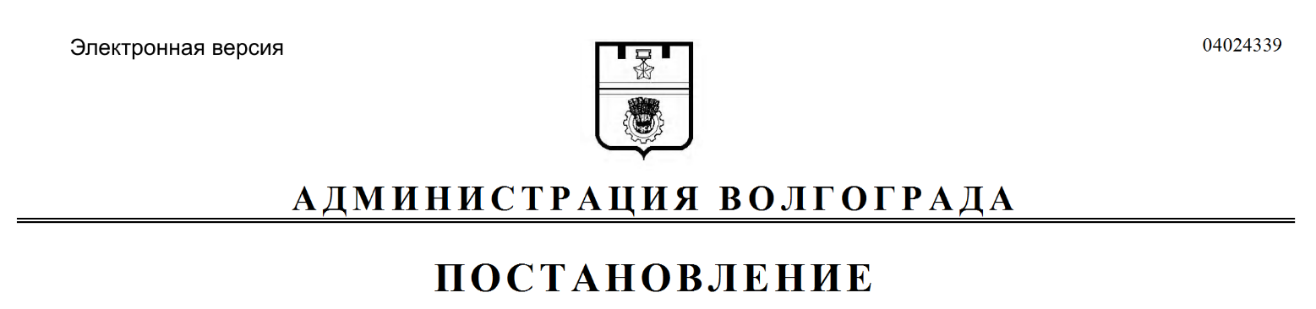
от 16.05.2017 № 726

Об утверждении проекта межевания территории

В соответствии с решением Волгоградской городской Думы от 05 февраля 2014 г. № 10/225 «Об установлении Порядка подготовки документации по планировке территории, разрабатываемой на основании решений администрации Волгограда», Положением о порядке организации и проведения публичных слушаний в городском округе город-герой Волгоград, утвержденным решением Волгоградской городской Думы от 21 февраля 2007 г. № 41/1011 «О Положении о порядке организации и проведения публичных слушаний в городском округе город-герой Волгоград», с учетом заключения о результатах публичных слушаний от 06 апреля 2017 г., руководствуясь постановлением администрации
Волгограда от 06 октября 2014 г. № 1287 «Об утверждении Регламента администрации Волгограда по подготовке и согласованию проектов постановлений администрации Волгограда об утверждении документации по планировке территории и об отклонении и направлении документации по планировке территории на доработку», статьями 45, 46 Градостроительного кодекса Российской Федерации, статьей 39 Устава города-героя Волгограда, администрация Волгограда
ПОСТАНОВЛЯЕТ:
1. Утвердить проект межевания территории квартала 07_05_136 по
ул. Черемшанской в Кировском районе, разработанный на основании распоряжения департамента по градостроительству и архитектуре администрации
Волгограда от 07 апреля 2016 г. № 270-осн «О подготовке документации по планировке территории» (далее – проект).
2. Департаменту по градостроительству и архитектуре администрации Волгограда при оформлении исходно-разрешительной документации на проектирование и строительство объектов недвижимости, инженерной, транспортной и социальной инфраструктуры руководствоваться утвержденным проектом.
3. Департаменту земельных ресурсов администрации Волгограда при формировании земельных участков руководствоваться утвержденным проектом.
4. Опубликовать настоящее постановление и проект в течение семи дней со дня издания настоящего постановления.
5. Настоящее постановление вступает в силу со дня его подписания.
6. Контроль за исполнением настоящего постановления оставляю за собой.

Глава администрации В.В.Лихачев

